En la Ciudad de Metepec, Estado de México siendo las 13:00 horas, del 02 de marzo de 2015, en el Auditorio Ángel María Garibay K., ubicado en Calle 16 de Septiembre No. 147 Norte Col. Lázaro Cárdenas, Metepec, Estado de México primer piso; se reunieron los servidores públicos y demás personas cuyos nombres y firmas aparecen al final de la presente Acta, con objeto de llevar a cabo la junta de aclaraciones a la convocatoria a la invitación indicada al rubro, de acuerdo a lo previsto en los artículos 33, 33 Bis de la Ley de Adquisiciones, Arrendamientos y Servicios del Sector Público (en adelante, la Ley), 45 y 46 del Reglamento de la Ley (en adelante Reglamento) así como del numeral III subnumeral 1 de la convocatoria a la invitación.

Este acto fue presidido por la Lic. Amaya de la Campa Palacios, servidor público designado por la convocante, quien al inicio de esta junta, comunicó a los asistentes que de conformidad con el artículo 33 Bis de la Ley, solamente se atenderán solicitudes de aclaración a la convocatoria de las personas que hayan presentado el escrito en el que expresen su interés en participar en esta invitación, de forma presencial o a través de CompraNet, por sí o en representación de un tercero, y cuyas preguntas se hayan recibido con 24 horas de anticipación a este acto, caso contrario, se les permitirá su asistencia sin poder formular preguntas.

Para este acto fueron invitados los siguientes licitantes: Prestigio en Moda, S.A. de C.V., Calzado Leed de México, S.A. de C.V., Imperio Industrial CIREG y/o Israel Velasco Iturbe, GT Altamirano, S.A. de C.V., Dora Sandra Marcelo y La Nueva Michoacana, S.A. de C.V.

La Lic. Amaya de la Campa Palacios, fue asistida por los representantes del área requirente de la Dirección de Personal y los representantes del área contratante de la Coordinación de Adquisiciones y Servicios, cuyos nombres y firmas aparecen al final de la presente Acta.

La Lic. Amaya de la Campa Palacios, dio inicio al acto señalando que se recibieron en tiempo y forma, de conformidad al artículo 33 Bis de la Ley, las solicitudes de aclaración a la convocatoria y los escritos de interés en participar, a través de CompraNet, de las siguientes personas:

No. | NOMBRE, RAZÓN Ó DENOMINACIÓN SOCIAL | FORMA DE PRESENTACIÓN | No. de PREGUNTAS
1 | Calzado Leed de México, S.A. de C.V. | CompraNet |  | 1
2 | Prestigio en Moda, S.A. de C.V. | Correo Electrónico |  | 4

Se adjunta copia de la pantalla de CompraNet.

De conformidad con los artículos 26 penúltimo párrafo de la Ley y 45 de su Reglamento, a este acto no asistió ningún representante o persona que manifestara su interés de estar presente en el mismo.

Acto seguido, se procedió a la lectura de las solicitudes de aclaración a la Convocatoria presentadas en tiempo y forma por los interesados, así como las respuestas otorgadas por la Convocante como se indica a continuación:

PREGUNTAS EFECTUADAS POR CALZADO LEED DE MÉXICO, S.A. DE C.V.

PREGUNTA No. 1: EN RELACION AL NUMERAL IV. INCISO A) PUNTO 3, SOLICITO ME PRECISEN SI PARA CUMPLIR CON DICHO PUNTO, PRESENTAREMOS ESCRITO COMPROMISO DE QUE EN CASO DE RESULTAR ADJUDICADO PRESENTAREMOS ORIGINAL Y COPIA PARA COTEJO DEL ANÁLISIS DE CALIDAD DE LAS PARTIDAS NO. 1 Y 3 (PLAYERAS Y PANTS). Y QUE DICHO ANÁLISIS DEBERÁ PRESENTARSE ANTE LA DIRECCIÓN DE PERSONAL EN UN PLAZO NO MAYOR A 15 DÍAS NATURALES DESPUÉS DE LA ADJUDICACIÓN Y DEBERÁ SER EMITIDO POR UN LABORATORIO DEBIDAMENTE ACREDITADO ANTE LA ENTIDAD MEXICANA DE ACREDITAMIENTO (EMA) Y ESTE DEBERÁ CONTENER EL NÚMERO DE ACREDITAMIENTO EXPEDIDO POR DICHO ORGANISMO.

RESPUESTA: LA CONVOCANTE MANIFIESTA QUE NO ES NECESARIO PRESENTAR LA CARTA SOLO EL LICITANTE ADJUDICADO DEBERA PRESENTAR EL ANALISIS DE CALIDAD COMO SE INDICA EN EL PUNTO IV. REQUISITOS QUE LOS LICITANTES DEBEN DE CUMPLIR DENTRO DE SUS PROPOSICIONES, NUMERAL 3.

PREGUNTAS EFECTUADAS POR PRESTIGIO EN MODA, S.A. DE C.V.

PREGUNTA No. 1: PARTIDA 2 GORRA.
SE LE SOLICTA MUY RESPETUOSAMENTE A LA CONVOCANTE SE NOS AUTORIZE PODERE COTIZAR UNA TELA POLIESTER ACRILICO YA QUE EN ESPECIFICACIONES SOLO MENCIONA LA PALABRA ACRILAN,

RESPUESTA: LA CONVOCANTE HACE LA ACLARACION QUE LA GORRA PUEDE SER DE POLIESTER ACRILICO O ACRYLAN.

PREGUNTA No. 2: PARTIDA 3 PANTS.
¿PARA ESTA PARTIDA ES CORRECTO EL GRAMAJE SOLICITADO?

RESPUESTA: LA CONVOCANTE MANIFIESTA QUE EL GRAMAJE SOLICITADO ES CORRECTO.

¿PODREMOS OFERTAR UNA TELA CON MAYOR GRAMAJE?

RESPUESTA: LA CONVOCANTE MANIFIESTA QUE PUEDE SER DE UN GRAMAJE MAYOR, LOS DATOS QUE SE SOLICITAN EN EL ANALISIS DE LABORATORIO SON LOS MINIMOS REQUERIDOS PERO PUEDE OFERTAR EN UNA TELA DE MAYOR GRAMAJE SIEMPRE Y CUANDO SE CUMPLAN LOS PARAMETROS MINIMOS SOLICITADOS.

PREGUNTA No. 3: PARA LAS PARTIDAS 1, 2 Y 3.
SOLICITAMOS NOS AUTORICEN PRESENTAR LAS MUESTRAS SIN BORDADO.
Y EN CASO DE SER ADJUDICADOS PRESENTAR UNA MUESTRA PARA SU AUTORIZACION.

RESPUESTA.- LA CONVOCANTE MANIFIESTA QUE LAS MUESTRAS SOLO LAS DEBERÁ PRESENTAR EL LICITANTE ADJUDICADO Y DEBERAN ESTAR YA CON LOS LOGOS PARA QUE SE AUTORICE SU PRODUCCIÓN COMO SE INDICA EN EL PUNTO II. OBJETO Y ALCANCE DE LA INVITACIÓN, numeral 2.- Muestras: “El licitante adjudicado deberá presentar una muestra física con las especificaciones requeridas, para que sean autorizadas por la Dirección de Personal en un plazo no mayor de 10 días naturales contados a partir del siguiente al de la emisión de la adjudicación.”

PREGUNTA No. 4: PARTIDA 3.
SOLICITAMOS NOS AUTORICEN LA TELA DEL PANTS SIN ESTAMPADO Y EN CASO DE SER ADJUDICADOS PRESENTAR UNA MUESTRA PARA SU AUTORIZACION.

RESPUESTA.- LA CONVOCANTE MANIFIESTA QUE SOLO EL LICITANTE ADJUDICADO DEBERA PRESENTAR UNA MUESTRA COMO SE INDICA EN EL PUNTO II. OBJETO Y ALCANCE DE LA INVITACIÓN, numeral 2.- Muestras: “El licitante adjudicado deberá presentar una muestra física con las especificaciones requeridas, para que sean autorizadas por la Dirección de Personal en un plazo no mayor de 10 días naturales contados a partir del siguiente al de la emisión de la adjudicación.”
ASI MISMO LA TELA DEL PANTS DEBERA DE SER POLIESTER ESTAMPADO AMRTILLADO COMO SE INDICA EN EL ANEXO NO. 1

De conformidad con el artículo 33 de la Ley, esta Acta forma parte integrante de la convocatoria a la invitación.

Para efectos de la notificación y en términos de los artículos 37 Bis de la Ley, a partir de esta fecha se pone a disposición de los licitantes que no hayan asistido a este acto, copia de esta Acta en: la Coordinación de Adquisiciones y Servicios ubicada en Calle 16 de Septiembre No. 147 Norte Col. Lázaro Cárdenas, Metepec, Estado de México planta baja, en donde se fijará copia de la carátula del Acta, un ejemplar de la misma o el aviso del lugar donde se encuentra disponible, por un término no menor de cinco días hábiles, siendo de la exclusiva responsabilidad de los licitantes, acudir a enterarse de su contenido y obtener copia de la misma. La información también estará disponible en la dirección electrónica: www.compranet.gob.mx. Este procedimiento sustituye a la notificación personal.

No habiendo más que hacer constar, se dio por terminada esta primera y última junta, siendo las __horas, del día 02 del mes de marzo del año 2015.

Esta Acta consta de 6 hojas, se anexa 5 hojas con las preguntas entregadas por los licitantes, sus respuestas y las aclaraciones dadas a las respuestas de la convocante, firmando para los efectos legales y de conformidad los asistentes a este evento, quienes reciben copia de la misma.

POR LOS LICITANTES

NOMBRE, RAZÓN O DENOMINACIÓN SOCIAL | REPRESENTANTE Y CORREO ELECTRÓNICO | FIRMA
Imperio Industrial Cireg y/o Israel Velasco Iturbe | Rafael Velasco Bárcenas  cireg_industrial@hotmail.com
Prestigio en Moda, S.A. de C.V. | David Valdés Rodríguez  contacto@prestigioenmoda.com.mx

POR PARTE DEL COLEGIO NACIONAL DE EDUCACIÓN PROFESIONAL TÉCNICA

NOMBRE | ÁREA | FIRMA
Lic. Amaya de la Campa Palacios | Coordinadora de Adquisiciones y Servicios
C. María de los Ángeles Sánchez Cruz | Subcoordinadora de Adquisiciones
Lic. Rodolfo Estrada Hernández | Representante de la Dirección Corporativa de Asuntos Jurídicos
Lic. José Luis Paz Galán | Representante de la Dirección de Administración Financiera
Lic. Juan Manuel Olmos Ramírez | Representante de la Dirección de Personal
Ing. Rafael Villegas Marín | Representante de la Dirección de Personal

POR EL ORGANO INTERNO DE CONTROL

NOMBRE | FIRMA
Lic. Marcela Patricia Vega Morales

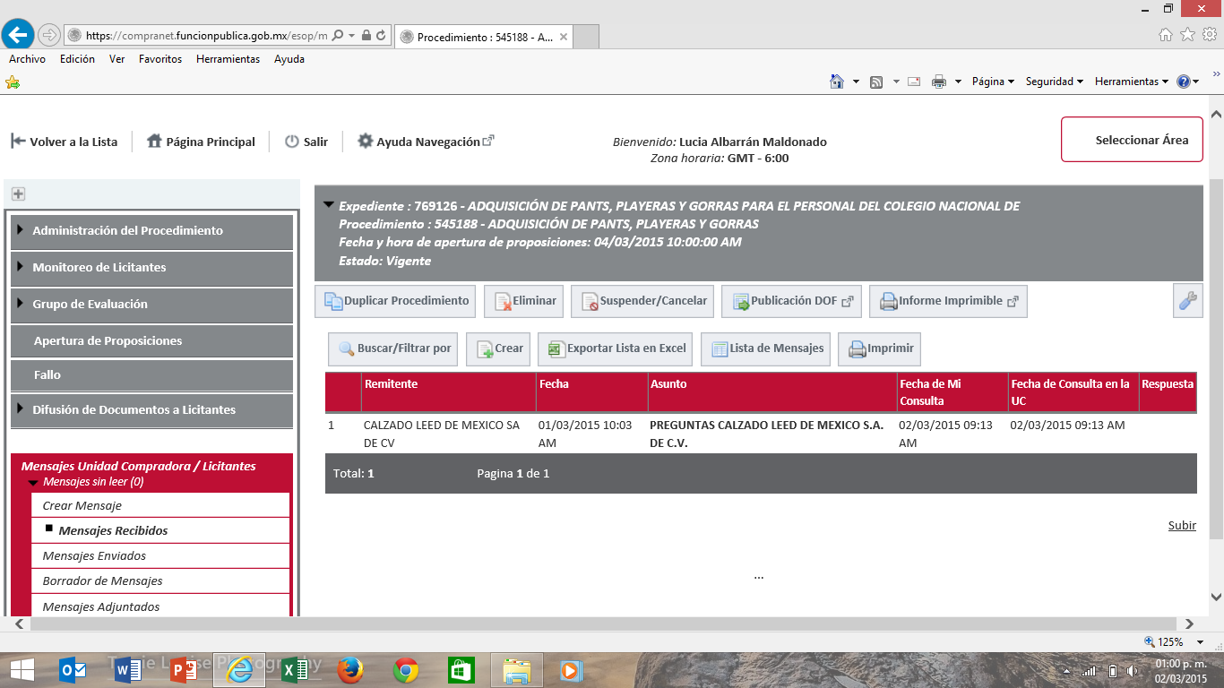
---------------------------------------------- FIN DEL ACTA ----------------------------------------------

Acuse del Acta de Junta de Aclaraciones

NOMBRE, RAZÓN O DENOMINACIÓN SOCIAL | REPRESENTANTE Y CORREO ELECTRÓNICO | FIRMA
Imperio Industrial Cireg y/o Israel Velasco Iturbe | Rafael Velasco Bárcenas  cireg_industrial@hotmail.com
Prestigio en Moda, S.A. de C.V. | David Valdés Rodríguez  contacto@prestigioenmoda.com.mx

